

METODICKÝ LIST PRO ZŠ
Pro zpracování vzdělávacích materiálů (VM)v rámci projektu EU peníze školám
Operační program Vzdělávání pro konkurenceschopnost

Projekt: Moderní výuka

Registrační číslo: CZ.1.07/1.4.00/21.3192

Číslo DUM: VY_32_INOVACE_9.2.08

Jméno autora: Mgr. Lenka Koritenská

Datum, období kdy byl vytvořen: 13. 10. 2013

Název práce: Důležitá telefonní čísla

Předmět, pro který je VM určen: Přírodověda

Ročník, pro který je VM určen: 4. ročník

Časová dotace: 1 hod

Vzdělávací oblast, tematický okruh, téma: Zdraví a hygiena – důležitá telefonní čísla

Metodický list, anotace- výstižný popis způsobu použití VM ve výuce: Tento materiál slouží k upevnění znalosti důležitých telefonních čísel. Vychází z předpokladu, že žáci tato čísla již znají. Slouží k upevnění a procvičení učiva a posílení mezipředmětových vztahů.

Pomůcky: pracovní list
psací potřeby, pastelky

Důležitá telefonní čísla
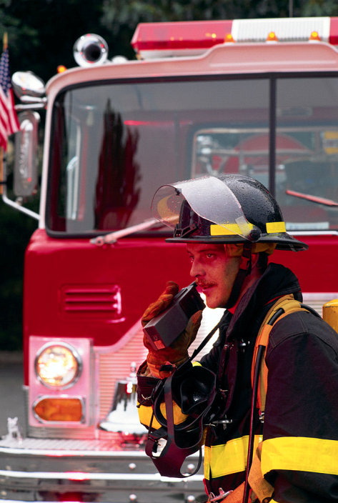

- Spoj správně telefonní čísla s obrázky:

http://cs.wikipedia.org/wiki/Policie_%C4%8Cesk%C3%A9_republiky

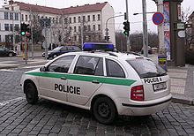

150 155

156
158

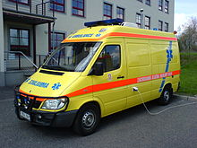

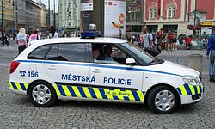

http://cs.wikipedia.org/wiki/Sanitka

http://cs.wikipedia.org/wiki/M%C4%9Bstsk%C3%A1_policie

- K telefonním číslům napiš důvod, proč bys na ně volal/a:

150- ____________________________________________________________
________________________________________________________________

155 - ____________________________________________________________
________________________________________________________________

158 - ____________________________________________________________
________________________________________________________________

156 - ____________________________________________________________
________________________________________________________________

112 - ____________________________________________________________
________________________________________________________________

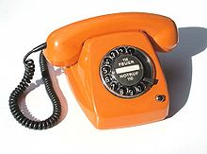

http://de.wikipedia.org/wiki/Telefon

Na všechna tato čísla se volá zdarma, nesmí se ale zneužívat!!!
Autor prohlašuje, že tento materiál je jeho prací, nebo je stažen z uvedených zdrojů.
http://commons.wikimedia.org/wiki/File:Police_czech_prague_2006.jpg
http://commons.wikimedia.org/wiki/File:Czech_police_automobile_in_Prague.JPG
http://commons.wikimedia.org/wiki/File:Zdravotnick%C3%A1_z%C3%A1chrann%C3%A1_slu%C5%BEba_Jiho%C4%8Desk%C3%A9ho_kraj_Volkswagen_Crafter_Strobel.jpg
http://commons.wikimedia.org/wiki/File:Telefon04_2.jpg
www.office.microsoft.com

